Міністерство освіти і науки, молоді та спорту України

Івано-Франківський Національний Технічний Університет Нафти і Газу

Кафедра ПЗАС

**Лабораторна робота №6**

**Професійна робота з командними оболонками**

Виконала:

ст. групи ПІ-10-1

Креховецька І.В.,

Перевірив:

Броновський І.В.

Івано-Франківськ

2012

## Мета: Оволодіння практичними навичками професійної роботи з командною оболонкою shell – використання змінних і створення командних файлів.

**Завдання:**

1. Створіть командний файл, який буде виконувати завдання пп. 1-3 Лабораторної роботи №3 відповідно до Вашого індивідуального завданя.
2. Модифікуйте конфігураційний файл Вашого shell, щоб Ваше системне запрошення мало вигляд "Hello, <Ваше ім’я>", а перед виводом системного запрошення на початку роботи shell друкував на екрані велике вітання з інформацією про систему, на якій Ви працюєте, поточну дату і час.
3. Запишіть у файл ~/lab_6/res_3 список файлів у каталозі, ім'я якого зазначено в системній змінний x, якщо він існує; у противному випадку в цей файл повинен записатися рядок "Error". При цьому на екрані не повинно з'явитися повідомлення від команди ls у випадку відсутності каталогу.
4. Задайте системну змінну MY_DIR, значенням якої повинно стати ім’я каталогу з завдання пп.7,8 Лабораторної роботи №3. Повторіть завдання попереднього пункту, використовуючи призначену Вами системну змінну і записуючи результат у файл ~/lab_6/res_4
5. Створіть командний файл, що виконує наступне: у випадку, якщо файл my_file існує, то виводить його вміст; у противному випадку виводить повідомлення "File <ім’я файлу> not found". Перед виводом вмісту файлу повинен друкуватися заголовок "Вміст файлу <ім’я файлу>". При цьому на екрані не повинні з'явитися повідомлення, видавані системними командами. Використуйте механізм умовного виконання команд. Виконайте цей командний файл у всіх трьох режимах запуску. Перевірте його роботу при наявності файлу my_file і при його відсутності.
6. Модифікуйте попередній командний файл так, щоб він очікував введення імен файлів із клавіатури. При виводі результату повинно бути підставлене правильне ім’я файлу. Останов повинний відбуватися у випадку введення порожнього рядка.
7. Модифікуйте попередній командний файл, щоби він брав ім’я файлу з параметру командної строки, якщо параметр заданий, і очікував введення імені файлу із клавіатури, якщо параметр не заданий.

## Короткі теоретичні відомості:

У попередніх роботах ми вже познайомились з командними оболонками (shell). У цій роботі розглянемо прийоми професійної роботи з командними оболонками, а саме використання змінних оточення і створення командних файлів.

#### Змінні оточення

Усі змінні вашого оточення виводяться за  допомогою команди set, ознайомтесь з ними.

#### Командні файли

Командний файл, або сценарій (також дуже часто кажуть “скрипт” від англійського script – сценарій) є текстовим файлом, який оформлено з дотриманням певних правил, і який містить команди, у найпростішому випадку повністю аналогічні тим командам, що вводяться з клавіатури. Командна оболонка здатна запускати такий файл на виконання і послідовно виконувати команди, що містяться в ньому. Для користувача, що запустив цей сценарій, його виконання буде виглядати як виконання звичайної програми.

Зверніть увагу на розбіжності у різних програмних оболонках shell, які суттєві для програмування. Під час виконання роботи впевніться, в якій із програмних оболонок Ви працюєте (зазвичай, для FreeBSD це csh чи tcsh, а для Linux – bash, який є розвитком sh), і яка буде запускатись для виконання Вашого командного файлу (це визначається першим рядком Вашого командного файлу). Уважно прочитайте правила використання операторів if і формування перевірки відповідної умови. Зверніть увагу на команду test.

Важливою можливістю командних оболонок (усіх) є обробка так званих пакетних файлів.

**Виконання:**

1. Створимо командний файл, який буде виконувати пп.1-3 Лабораторної роботи №3. Текст буде мати вигляд:

!#/bin/bash

echo "p.1"

find /bin/ -name "l*"

echo "p.2"

find /bin/ -name "???"

echo "p.3"

find /bin/ -name "m*" -o -name "g*" -o -name "y*"

Результат:

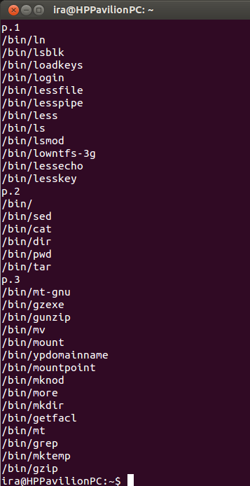

1. Модифікуємо конфігураційний файл shell, щоб Ваше системне запрошення мало вигляд "Hello, <Ваше ім’я>", а перед виводом системного запрошення на початку роботи shell друкував на екрані велике вітання з інформацією про систему, на якій Ви працюєте, поточну дату і час. Для цього відкриємо файл /home/ira/.bash_profile і запишемо в нього текст:

echo "Інформація про систему"

echo "----------------------"

echo "Версія ядра: "

uname -r

echo "Дата: "

date

echo "Користувачі: "

who

echo "----------------------"

echo "Привіт, Іра!"

Результат:

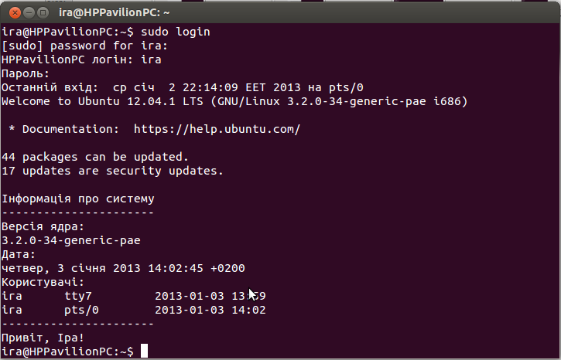

1. Запишемо у файл ~/lab_6/res_3 список файлів у каталозі, ім'я якого зазначено в системній змінний x, якщо він існує. Для цього створимо скрипт:

#!/bin/sh

mkdir ./lab_6

touch ./lab_6/res_3

ls $x

ls $x>./lab_6/res_3

Результат:

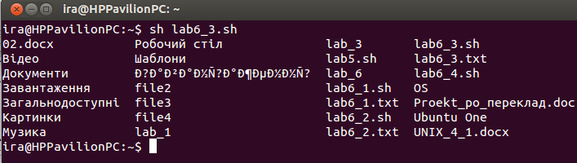

1. Задамо системну змінну MY_DIR, значенням якої є ім’я каталогу з завдання пп.7,8 Лабораторної роботи №3. Повторимо завдання попереднього пункту, використовуючи призначену системну змінну і записуючи результат у файл ~/lab_6/res_4. Для цього створимо скрипт:

#!/bin/sh

touch ./lab_6/res_4

MY_DIR='/sbin'

ls $MY_DIR

ls $MY_DIR>./lab_6/res_4

Результат:

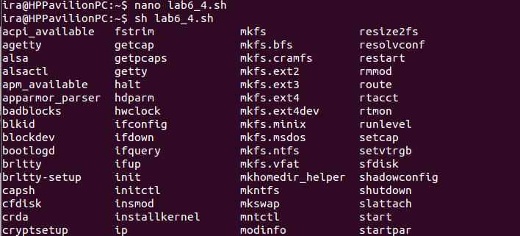

1. Створимо командний файл, що виконує наступне: у випадку, якщо файл my_file існує, то виводить його вміст; у противному випадку виводить повідомлення "File <ім’я файлу> not found". Перед виводом вмісту файлу повинен друкуватися заголовок "Вміст файлу <ім’я файлу>". Створимо файл:

#!/bin/sh

echo "Вміст файлу my_file"

echo "-------------------"

pfind='find /my_file'

for file_found in $pfind

do

if ! [[-r "|$file_found"]]

then

echo "Error " $pfind " not founded!"

fi

done

Результат:

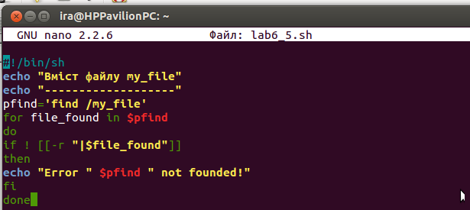

1. Ввід з клавіатури можна реалізувати, змінивши попередній файл таким чином:

read filename

pfind=”find $filename”

1. За допомогою умовного оператора if перевіряємо чи параметр заданий, якщо ні то виконуємо команду read для зчитування введених даних з клавіатури.

**Висновок:** Я навчилась використовувати змінні, та створювати командні файли.